一种结构紧凑的宽阻带短路枝节超宽带滤波器
来源：电子设计工程 作者：黄 操 西藏民族学院
摘要：文章基于短路枝节模型设计了一个通带范围为3．1～10．6 GHz的超宽带滤波器。滤波器两侧的半波长传输线中集成低通单元以改善上阻带特性，其余的半波长传输线用蜿蜒线替代以减小纵向尺寸，缓解了传统短路枝节超宽带滤波器寄生通带过近和纵向尺寸偏大的问题。通过替代单元与半波长传输线在通带内特性等效，设计过程大大简化。滤波器的实测结果与仿真结果一致，在22．8GHz范围内上阻带抑制优于20dB。
关键词：超宽带；带通滤波器；短路枝节
0 引言
在超宽带系统中，超宽带滤波器对于滤除噪声和带外干扰信号起着不可或缺的作用。传统的滤波器理论适用于窄带和中等带宽(相对带宽不超过20％)滤波器的设计，一般不能直接用来设计超宽带滤波器。目前超宽带滤波器的设计主要基于两种方法：一种是基于多模谐振器，另一种基于高低通滤波器级联。基于多模谐振器实现的超宽带滤波器具有体积小、结构紧凑的优点，但是滤波器通带和阻带的性能不容易控制，往往要通过对多模谐振器结构参数进行反复调试。通过高低通滤波器级联实现的超宽带滤波器性能容易控制，低通单元和高通单元的设计可以独立进行。
短路枝节线带通滤波器具有工作带宽宽、结构简单的优点，通过增加短路枝节数目即可满足高选择性的需求，但是这种滤波器寄生通带距离工作频带较近，而且结构不够紧凑。为了解决这两个问题，本文在传统结构中引入了低通单元，并且使用蜿蜒线替代半波长传输线，设计了一个结构紧凑，同时上阻带性能大大改善的超宽带滤波器。
1 短路枝节带通滤波器
短路枝节滤波器结构通常被用来设计高通滤波器和带宽较宽的带通滤波器，具有结构简单的优点。传统的短路枝节滤波器中包含冗余传输线，采用不含冗余传输线的优化结构，能够用较少的短路枝节实现与传统结构相同的滤波性能，且综合出的传输线阻抗对应的微带线宽易于实现。如图1所示，若短路枝节电长度为θ，则连接短路枝节的传输线电长度为2θ。根据带通滤波器的通带范围fl～fh确定fl对应的短路枝节电长度θl：
选择既定的滤波函数后查表即可综合出短路枝节线和连接它们的传输线段的阻抗值。利用式(2)求得图1中各节传输线的阻抗值，列于表1。
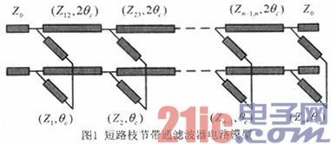
Zi=Z0／yi
Zi,i+1=Z0／yi,i+1 (2)
其中yi，yi+1为滤波函数综合出的原型参数。图1中f0=(fl+fh)／2=6．85GHz为带通滤波器的中心频率，对应的短路枝节TL1～TL6电角度为90°，对应的传输线电角度为180°。
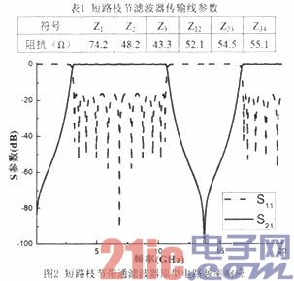
图2是图1中原型电路的S参数曲线。S21在2f0处达到极小，形成一个传输零点，使得上阻带具有与下阻带相当的带外抑制特性；同时由于传输线的周期性，在2f0+fl～2f0+fh频段内形成滤波器的寄生通带，减小了上阻带的抑制带宽。为此在滤波器结构中加入低通单元以加强对上阻带的抑制。同时由图1可以看出，由于半波长传输线较长，滤波器结构不够紧凑。为此使用蜿蜒线取代半波长传输线以得到更加紧凑的电路结构，减小电路尺寸。
2 等效半波长传输线的低通单元的设计
可以将低通单元直接加入到滤波器的输入或输出端，相当于将原来的带通滤波器与低通滤波器级联，但是同时低通单元的引入会增加原始滤波器的尺寸。如果将低通单元集成到原来的滤波器结构中，在不增加尺寸的情况下同样达到高频抑制效果。这样在工作频段内，低通单元起到半波长传输线阻抗变换的作用；而在高频段，低通单元起谐波抑制作用。
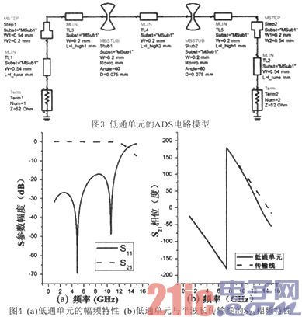
本文设计的低通单元电路模型示于图3，它是基于高低阻抗线的低通滤波器。由于扇形枝节比低阻抗线结构更加紧凑且能实现的带宽更宽，因此选用扇形枝节取代低阻抗线实现并联电容的作用。为了保证集成低通单元不改变原始电路在通带内的特性，要求低通单元在通带内具有与半波长传输线相同的幅频特性和相频特性。即一方面要求通带范围内低通单元的插入损耗足够小，回波损耗足够大；另一方面要保证低通单元与原来的半波长传输线实现相同的相移。前一点可以在综合出电路尺寸初值后通过参数优化实现，后一点通过在低通单元两端各插入一段调试微带线(图3中的TL1和TL2)实现。图4是仿真得到的低通单元的S参数曲线，在3．1～10．6GHz回波损耗优于18dB，与半波长传输线相移误差不超过8.5°。
3 等效半波长传输线的蜿蜒线的设计
基于相同的准则研究半波长传输线与蜿蜒线的等效关系。考虑到蜿蜒线的90°转弯结构和耦合效应，建立如图5所示的电路模型。蜿蜒线的s参数曲线如图6所示，在3．1～10．6GHz范围内蜿蜒线回波损耗优于16dB，与半波长传输线的相移误差不超过8°。
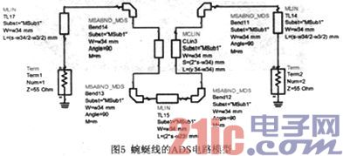
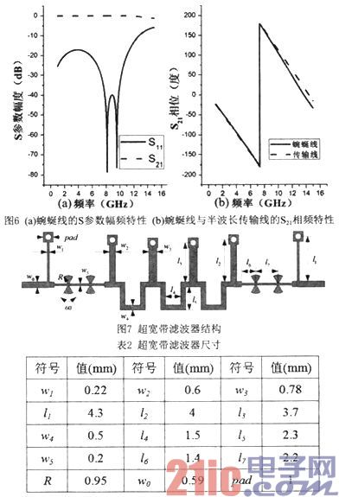
4 滤波器综合设计与实验结果
本文所设计的改进短路枝节超宽带滤波器如图7所示。该滤波器共由6个短路枝节组成，枝节1和2、5和6之间的半波长传输线用低通单元代替，其余枝节之间的半波长传输线用蜿蜒线代替。选择介电常数10．8、厚度25mil的Rogers6010基板加工的实物样本示于图8。滤波器尺寸参数列于表2，由于采用蜿蜒线代替了半波长传输线，滤波器的结构十分紧凑，尺寸仅为36mm×9mm。
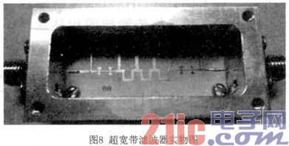
滤波器仿真与测试结果如图9所示。在3．1～10．6GHz频带内测试的插入损耗最大为4．7dB，插入损耗包括导体损耗、介质损耗以及同轴微带转换损耗。测试结果与仿真结果的偏差主要是由加工误差引起的。由于引入了低通单元，滤波器上阻带直到22．8GHz带外抑制优于20dB(如图10)，具有很宽的寄生通带。
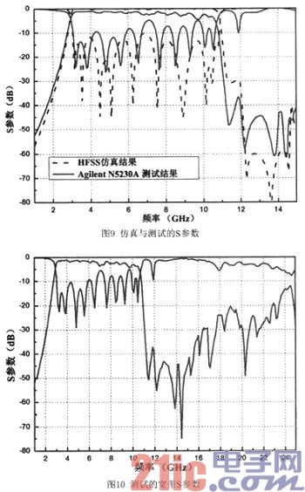
5 结束语
本文从短路枝节超宽带滤波器模型出发，针对传统短路枝节超宽带滤波器寄生通带偏近和纵向尺寸偏大的问题，采用集成低通单元和蜿蜒线对传统结构进行了改进。在滤波器设计过程中，充分利用了等效设计思想以简化设计方法。本文实现的超宽带滤波器结构紧凑，带外抑制程度高，选择性好，并且寄生通带距离工作频带很宽，具有良好的滤波性能。

